

**ИНСТРУКЦИЯ:**

**Запись видео с экрана**

Часто возникает ситуация, когда нужно записать какие-то онлайн видеотрансляции. Для этого можно использовать много разных программ, для этого приведу пример бесплатной: Free Cam 8. Скачать можно по данной ссылке [Free cam](https://www.freescreenrecording.com/)

1. Запускаем программу и в появившемся окне выбираем Новая запись:

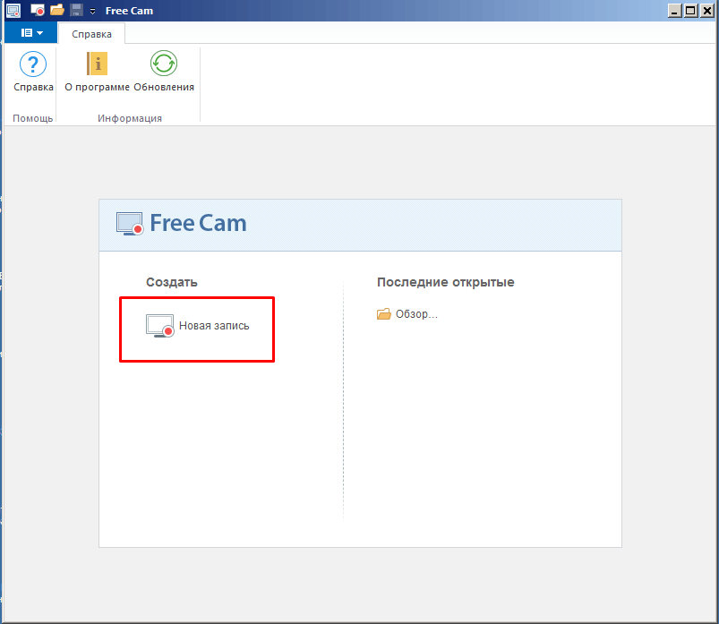

1. Появится пунктирная область записи экрана

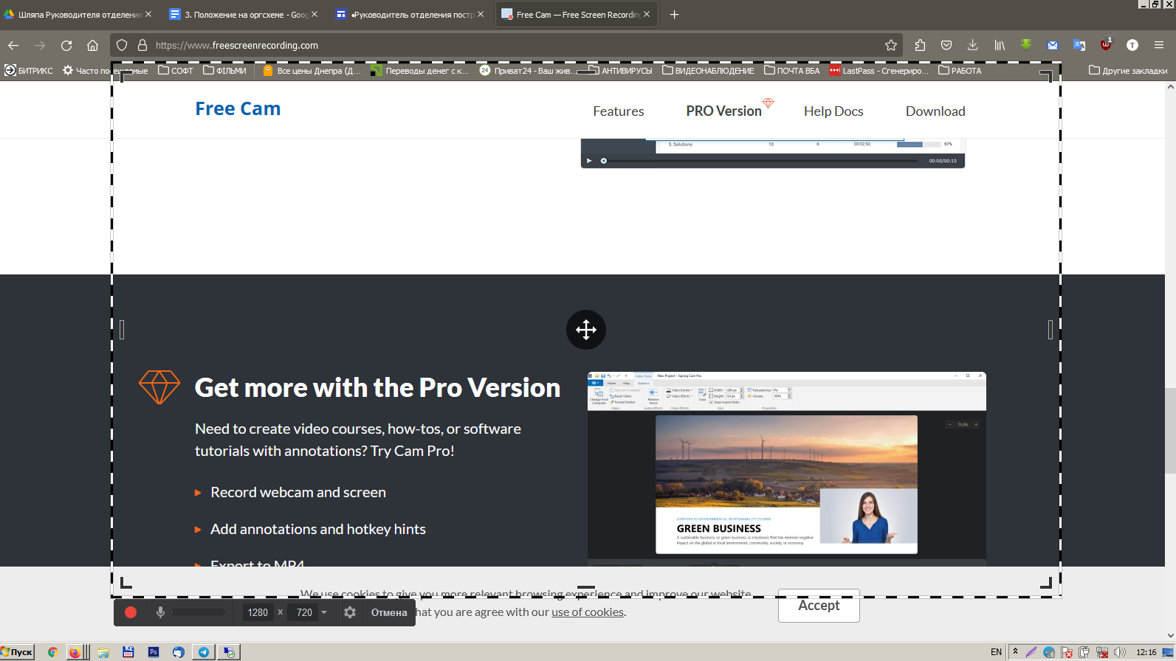

1. На данном этапе мы можем:

(1). Начать запись.

(2). Выключить или включить звук с микрофона при записи видео.

(3). Области позволяющие изменить размер записывающего экрана.

(4). Ручное перемещение общей области записывающего экрана.

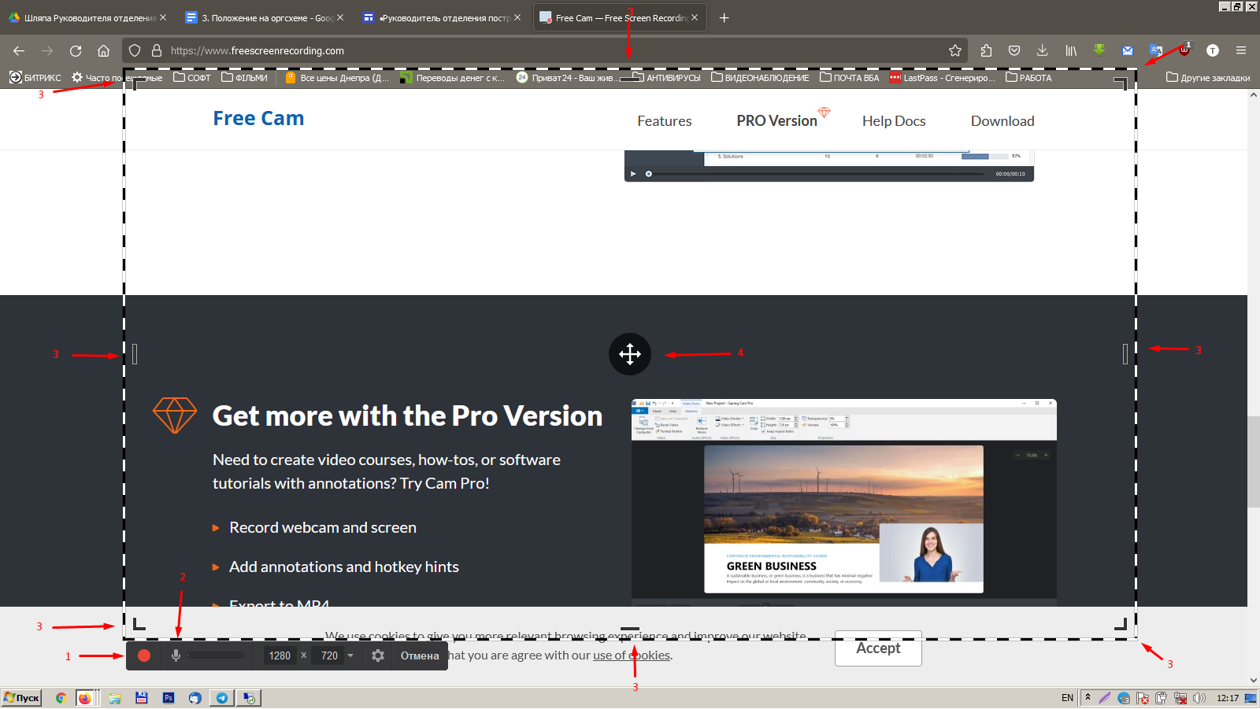

1. Нажимаем на кнопку  (1) и начнется запись. А по окончанию выбираем (5) и (6)

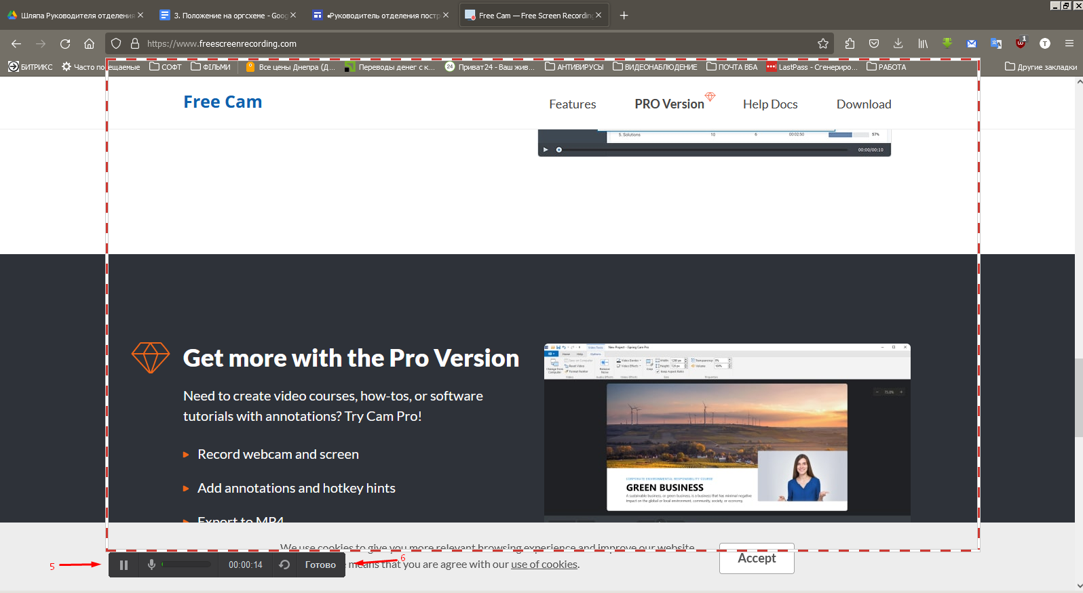

1. Появится данное окно, где нужно выбрать **Сохранить как видео** и сохраняем в нужную нам область файл видео

